Dossier FALC – Aux heures d’été

Présentation du festival :
Aux heures d’été est un festival des cultures d’ici et d’ailleurs, il a lieu tous les ans dans la ville de Nantes.
Aux heures d’été on découvre des artistes du monde entier.
Plusieurs jours dans la semaine on peut se retrouver autour d’un spectacle.
Cette année, il a lieu du 5 juillet au 12 août 2022.
Tous les spectacles sont gratuits. Pour certains, il faut réserver.

AGENDA
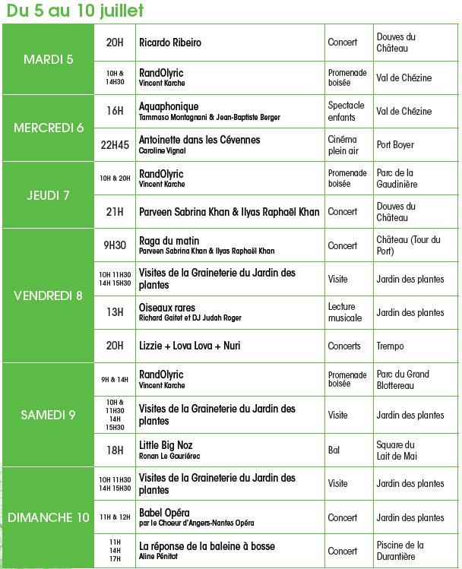
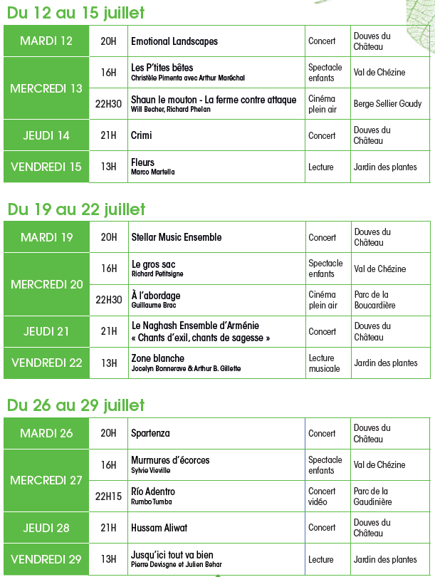
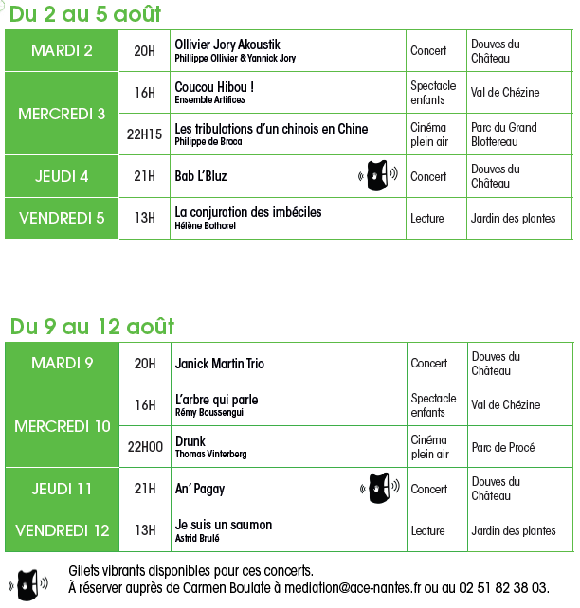

Les évènements proposés :

Au Château des ducs de Bretagne :

Mardi - Concert à 20 heures
Le festival propose un concert le soir. Je suis assis par terre ou sur des chaises et je découvre des artistes.
Comment cela se passe ?

Je peux amener mon pique-nique et mon plaid ou ma
natte pour m’installer sur l’herbe. Je peux arriver au festival entre 19 heures et 19 heures 55.
Je peux acheter à boire ou à manger aux stands de restauration avant d’aller à ma place.
Je profite du concert. Le concert dure environ 1 heure 15.
A la fin du concert, je me dirige vers la sortie.
Si j’ai des questions, un point info est à l’entrée du site.

Jeudi - Concert à 21 heures
Le festival propose un concert le soir. Je suis assis et je découvre un groupe de musique.
Comment cela se passe ?
Je peux amener mon pique-nique et mon plaid ou ma natte pour m’installer sur l’herbe. Je peux arriver sur le site du festival entre 20 heures et 20 heures 55.
Je peux acheter à boire ou à manger aux stands de restauration avant d’aller à ma place.
Je profite du concert. Le concert dure environ 1 heure 15.
A la fin du concert, je me dirige vers la sortie.
Si j’ai des questions, un point info est à l’entrée du site.

Au Val de Chézine

Mercredi - Spectacle jeune public à 16 heures
Ces spectacles pour les enfants permettent de découvrir de jolies histoires ou des contes du monde entier. Ces spectacles sont très souvent accompagnés par des musiciens.
Dans les parcs : - Port Boyer, - Parc de la Gaudinière, - Parc du Grand Blottereau, - Parc de la Boucardière, - Parc de la Berge Sellier Goudy, - Parc de Procé.
Comment cela se passe ?
Je peux amener mon goûter et ma natte pour m’installer sur l’herbe.
J’arrive sur le site du festival entre 15 heures 15 et 15 heures 55.
Je profite du spectacle. Le spectacle dure environ 45 minutes.
A la fin du spectacle, je peux me diriger vers la sortie.
Si j’ai des questions, un point info est à l’entrée du site.

Dans les parcs et jardins de Nantes

Mercredi - Cinéma en plein air
Le festival installe un grand écran de cinéma gonflable. J’apporte mon pique-nique et je peux m’installer dès 20 heures sur la pelouse pour manger. La séance de cinéma commence vers 22 heures 15 ou 22 heures 30 quand il fait nuit. Je n’oublie pas mon plaid pour les soirées fraiches.
Comment cela se passe ?
Je peux amener mon pique-nique et mon plaid ou ma natte pour m’installer sur l’herbe.
Je peux arriver sur le site du festival entre 20 heures et 21 heures 45.
La projection commence à la tombée de la nuit, l’heure change chaque semaine.
Je profite du film.
A la fin de la projection, je me dirige vers la sortie.
Attention, pour le retour, certains transports en commun ne circulent plus. Je consulte le dossier accessibilité pour plus d’information.
Si j’ai des questions, un point info est à l’entrée du site.

Au Jardin des plantes

Vendredi - Lecture à 13 heures
Un comédien propose la lecture d’un roman sur le temps du midi. Le comédien peut être accompagné par un musicien.
Comment cela se passe ?
Je peux amener mon pique-nique. Je peux arriver sur le site du festival entre 12 heures et 12 heures 55.
Il y a des chaises à ma disposition.
Je profite de la lecture. La lecture dure 45 minutes.
A la fin de la lecture, je peux aller vers la sortie.
Si j’ai des questions, un point info est à l’entrée du site.

Les évènements exceptionnels

Au Val de Chézine

Mardi 5 juillet
Vincent Karche propose une randonnée dans le parc du Val de Chézine. Elle dure 2 heures. Pendant la marche, l’artiste chante.
Il faut s’inscrire auxheuresete.com ou au 02 51 82 38 33.
Une randonnée débute à 10 heures, une autre à 14 heures 30.
Comment cela se passe ?
Je réserve ma place sur auxheuresete.com ou au 02 51 82 38 33.
J’emmène de l’eau pour m’hydrater et des chaussures de marche.
Grâce à mon ticket je sais où aller le jour de la randonnée.
J’arrive 15 minutes avant pour retrouver le groupe.
La randonnée fait 2 kilomètres et il y a plusieurs arrêts, c’est pour tout le monde.
A la fin de la randonnée je peux sortir du parc.

Au parc de la Gaudinière

Jeudi 7 juillet
Vincent Karche propose une randonnée dans le parc de la Gaudinière. Elle dure 2 heures. Pendant la marche, l’artiste chante.
Il faut s’inscrire auxheuresete.com ou au 02 51 82 38 33
Une randonnée commence à 10 heures, une autre à 20 heures
Comment cela se passe ?
Je réserve ma place sur auxheuresete.com ou au 02 51 82 38 33.
J’emmène de l’eau pour m’hydrater et des chaussures de marche.
Grâce à mon ticket, je sais où aller le jour de la randonnée.
J’arrive 15 minutes avant pour retrouver le groupe.
La randonnée fait 2 kilomètres et il y a plusieurs arrêts, c’est pour tout le monde.
A la fin de la randonnée, je peux sortir du parc.

Au Château des ducs de Bretagne

Vendredi 8 juillet
2 artistes proposent un concert de musique indienne du matin.
Le concert est à 9 heures 30, il a lieu dans la Tour du Port.
Il dure 1 heure.
Les artistes sont Parveen Sabrina Khan et Ilyas Raphaël Khan.
Comment cela se passe ?
Je viens en avance, pour avoir une place.
Je m’installe et je profite de la musique.
Un thé sera servi si je le souhaite.
A la fin du concert, je peux sortir.

Au Jardin des plantes
Les équipes du Jardin des plantes font découvrir la réserve des graines du jardin, c’est la graineterie.
Il y a 3 jours pour visiter :
- vendredi 8 - samedi 9 - dimanche 10 juillet.
Les visites commencent : -10 heures
-11 heures 30 -14 heures -15 heures 30
Je m’inscrire auxheuresete.com ou j’appelle au 02 51 82 38 33
Comment cela se passe ?
Je réserve ma place sur auxheuresete.com ou au 02 51 82 38 33.
Je me rends au lieu indiqué sur mon billet.
Je profite de la visite.
A la fin de la visite je me dirige vers la sortie.

A Trempo
Vendredi 8 juillet un grand concert est organisé à Trempo. 3 artistes se relaient durant toute la soirée. Les concerts commencent à 20 heures.
Les artistes sont Lizzie, Lova Lova et Nuri.
Comment cela se passe ?
J’arrive entre 19 heures et 20 heures.
Je profite de la soirée.
A la fin de la soirée, je peux sortir du site.
Si j’ai des questions, un point info est à l’entrée du site.

Au parc du Grand Blottereau

Samedi 9 juillet
Vincent Karche propose une randonnée dans le parc du Grand Blottereau. Elle dure 2 heures 15. Pendant la marche, l’artiste chante.
Il faut s’inscrire auxheuresete.com ou au 02 51 82 38 33.
Une randonnée commence à 9 heures, l’autre à 14 heures.
Comment cela se passe ?
Je réserve ma place sur auxheuresete.com ou au 02 51 82 38 33.
J’emmène de l’eau pour m’hydrater et des chaussures de marche.
Grâce à mon ticket je sais où aller le jour de la randonnée.
J’arrive 15 minutes avant pour retrouver le groupe.
La randonnée fait 2 kilomètres et il y a plusieurs arrêts, c’est pour tout le monde.
A la fin de la randonnée, je peux sortir du parc.

Au square du Lait de Mai
Samedi 9 juillet. Un bal est organisé au square du Lait de Mai.
L’artiste Ronan le Gouriérec propose de faire danser le public.
Le bal commence à 18 heures et dure 1 heure 30.
Il faut se mettre pieds nus pour danser sur la pelouse.
Comment cela se passe ?
J’arrive entre 17 heures et 17 heures 55.
Je peux emmener un apéro.
J’enlève mes chaussures quand le bal commence.
Je danse avec le public présent.
A la fin, je peux rester au square pour prendre un apéro.

Au Jardin des plantes

Dimanche 10 juillet.

Le Chœur d’Angers-Nantes Opéra propose un concert.
C’est un opéra avec de nombreuses langues du monde.
Le concert est 11 heures et à 12 heures.
Le concert s’appelle Babel Opéra et dure 35 minutes.

Comment cela se passe ?
Je peux venir 30 minutes avant.
Des places assises sont disponibles.
Je profite du concert puis je peux repartir.

A la piscine de la Durantière.
Dimanche 10 juillet
Un concert est proposé à la piscine de la Durantière. Le concert s’appelle, La réponse de la Baleine à bosses.
Il faut savoir bien nager, la musique s’écoute avec les oreilles dans l’eau.
Le concert dure 40 minutes et l’artiste est Aline Pénitot.

Infos pratiques

Pour chaque évènement, les portes ouvrent 1 heure avant. Je peux venir m’installer.
Les soirs de concert, il y a des stands pour boire et manger.
Des places PMR, Personnes à Mobilité Réduite, sont disponibles pour chaque évènement.
Transports en commun
Tous les lieux du festival sont accessibles avec les transports en commun.

Accessibilité
Le festival est accessible à tout le monde.
Des gilets vibrants peuvent être réservés pour 2 concerts. Ils permettent de profiter de la musique par les vibrations.
Les 2 concerts sont : - le jeudi 4 août avec Bab L’Bluz - le jeudi 11 août avec An’Pagay.
Pour réserver à mediation@ace-nantes.fr ou au 02 51 82 38 03.

Proxitan

Un service Proxitan est mis en place pour les personnes en situation de handicap. Ce service est pour aller facilement sur les lieux du festival.
Il faut être abonné puis réserver ses trajets par téléphone. Plus de renseignements sur tan.fr/proxitan ou au 02 51 81 78 78.
Le service Proxitan est disponible toute la durée du festival.
Nous pouvons venir vous chercher et vous raccompagner aux arrêts. Pour cela, il faut nous prévenir en appelant 02 51 82 38 03 ou en envoyant un mail à mediation@ace-nantes.fr.
Les points de dépose sont les suivants :
- Pour les évènements dans les douves du Château des ducs de Bretagne :
Rue Henri IV, devant le restaurant « La Loco »

- Pour les évènements au Val de Chézine :
162 boulevard des Anglais, à l’entrée, près du rond-point « Place Raymond Poincaré »

- Pour les évènements au jardin des Plantes :
6 rue Stanislas Baudry, à l’entrée du Jardin des Plantes

- Pour la séance de cinéma et la RandOlyric au parc de la Gaudinière :
33 rue Diane, à l’entrée du Parc de la Gaudinière

- Pour la séance de cinéma et la RandOlyric au parc du Grand Blottereau :
81 boulevard Auguste Peneau

- Pour la soirée à Trempo :
62 boulevard de la Prairie au Duc

- Pour le bal au square du Lait de Mai :
6 passage André Cretaux

- Pour le concert à la piscine de la Durantière :
11 rue de la Durantière, devant la piscine

- Pour la séance de cinéma en plein air au Port Boyer :
111 Rue du Port Boyer, au rond-point à l’extrémité de la rue du Port Boyer, avant le parking du lycée maritime

- Pour la séance de cinéma à la Berge Sellier Goudy :
7 rue Henri Sellier

- Pour la séance de cinéma au parc de la Boucardière :
48 rue de l’abbaye, à l’entrée du parc de la Boucardière

- Pour la séance de cinéma au parc de Procé :
136 boulevard des Anglais, à l’entrée du parc de Procé

En bref
Ce festival est organisé par l’Association culturelle de l’été.

C’est quand ? C’est où ?
Aux heures d’été se déroule du 5 juillet au 12 août 2022 dans différents lieux de la ville de Nantes.

Tous les spectacles sont gratuits.
N’hésitez pas à nous contacter si vous avez des questions ou si vous souhaitez organiser votre venue.

Contact
Carmen Boulate est la responsable de l’accès à tous et toutes pour le festival.
mediation@ace-nantes.fr
02 51 82 38 03

Relecture pour validation FALC, Facile A Lire et à Comprendre,
réalisée par l’ESAT de Legé, ADAPEI Loire Atlantique.

